|  |
| --- |
|  |
| МИНОБРНАУКИ РОССИИ |
| Федеральное государственное бюджетное образовательное учреждение  высшего образования  **МИРЭА – Российский технологический университет**  **РТУ МИРЭА**  **Колледж приборостроения и кибербезопасности** |

**Лабораторная работа №3**

по учебной дисциплине МДК.01.01 **Разработка программных модулей**

специальность 09.02.07 Информационные системы и программирование

**Справочник, иерархия групп и элементов, схема компоновки данных**

выполнил

студент группы ПКС-31

Лопатин Л.В.

проверил преподаватель

Стоколос М. Д.

**Цель работы:** разработать конфигурацию для организации хранения информации о студентах и изучаемых ими предметах.

1. Разработал конфигурацию для организации хранения информации о студентах и изучаемых ими предметах. В результате разработки сформировал отчет(см. рисунок 1)

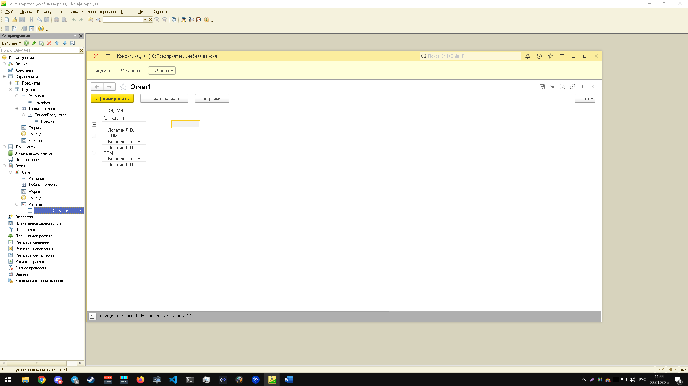

Рис. 1 Отчет о студентах и изучаемых ими предметах

Вывод: В ходе выполнения лабораторной работы разработали конфигурацию для организации хранения информации о студентах и изучаемых ими предметах.